NU KOMMER TV 2 PLAY TIL LG SMART-TV
TV 2 Danmarks online TV streaming service, TV 2 PLAY, fås nu som applikation på LG’s Smart-TV.
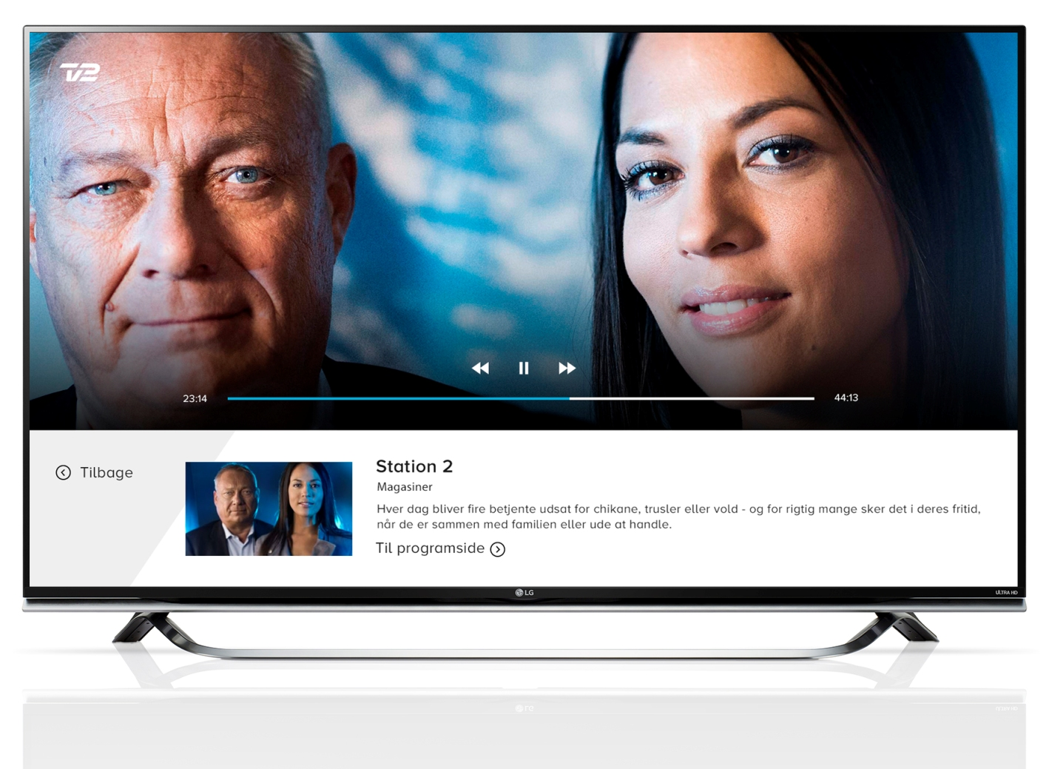
København, 16. marts, 2015 – LG Electronics tilbyder nu TV2 PLAY-app’en i alle LG’s Smart-TV produceret fra 2012 og frem. TV 2 PLAY-applikationen er let at downloade fra LG’s app-butik og giver nem adgang til alle de populære programmer fra TV 2’s kanaler.

– Ifølge Mediavision bruger én ud af tre forbrugere i Norden dagligt en online- streaming-service, og man bruger helst TV’et, når man skal se i længere tid på streamingtjenester. Det tyder på, at Smart-TV er den bedste platform til video-streaming, blandt andet fordi det giver en let og direkte adgang til applikationen med en fjernbetjening, og der er ikke brug for at forbinde til andet udstyr. Vi har fået prisen som europas bedste Smart-TV af EISA, og nu kan vi også være meget stolte af vores samarbejde med TV 2, som har givet vores kunder direkte adgang til deres populære PLAY-service, siger Lorraine Bayram, Smart-TV specialist hos LG Electronics.

- Vi er virkelig glade for at kunne udvide adgangen til TV 2 PLAY med LG Smart-TV-applikationen. Det er stadig tidligt i udviklingen for TV leveret via internettet (OTT), men vi er sikre på, at det går i den retning, da TV- og video-streaming vil vokse eksponentielt i de kommende år. TV 2 PLAY er en central del af TV 2 Danmarks distributionsstrategi til en digital verden, men adgangen til de store TV-skærme har været en udfordring for os på OTT, så LG er den perfekte partner for os, siger Stig Møller Christensen, salgsdirektør for Betalings-TV og TV 2 PLAY hos TV 2 Danmark.

Med et abonnement på TV2 PLAY vil du kunne se alle seks lineære TV 2-kanaler i Smart-TV-app’en, fuldstændigt som du kan på dit TV, samt de fleste programmer via VOD, som er en enestående OTT service. Du kan blandt andet se langt de fleste udsendelser ’on demand’, når det passer dig, inklusiv alle afsnit af TV 2’s egne dramaserier, udvalgte amerikanske serier, eksklusive previews på aktuelle TV-produktioner og ekstra indhold, som f.eks. programmer til børn og digitale ekstramuligheder i forbindelse med større sportsevents. Abonnementspakkerne er fleksible, og TV 2 PLAY’s service er enestående for et TV-betalingsprodukt til OTT med både lineære kanaler og/eller SVOD – alt efter forbrugerens ønsker og behov.

LG’s webOS får det til at ske
LG’s Smart-TV med webOS har et af markedets mest intuitive brugergrænseflader. Det EISA-prisvindende system giver både enkel og direkte adgang til forskellige internet-services og har en let og hurtig opsætning. Tal fra LG Electronics viser, at cirka 80 procent af deres Smart-TV er forbundet til internettet, og LG tror på, at Smart-TV er den mest brugervenlige platform til video streaming. Derfor arbejder LG kontinuerligt med både lokale og internationale udviklere og indholdsleverandører for at udvide tilbuddet af applikationer, som fås i LG’s Smart-TV.

Så let kan du se TV 2 PLAY på dit Smart-TV
TV 2 PLAY er tilgængelig på alle LG Smart-TV lanceret i Danmark fra og med 2012, inklusiv både webOS og Netcast-baseret TV. TV 2 PLAY’s service kræver et abonnement til deres service. Brugere, som allerede abbonnerer på TV 2 PLAY, kan logge ind med deres eksisterende brugernavn og adgangskode. Hvis man ikke har et abonnement, kan man få det på http://play.tv2.dk/.

Mere information
For billeder i høj opløsning, se venligst LGs mediebank og skriv «tv2play» i søgefeltet til venstre.

###

Om LG Electronics
LG Electronics, Inc. (KSE: 066570.KS) er en af verdens største og mest innovative leverandører af forbrugerelektronik, hårde hvidevarer og mobil kommunikation med 87 000 ansatte fordelt på 113 kontorer rundt om i verden. LG opnåede en global omsætning på 53.10 milliarder USD i 2013. LG Electronics består af fem forretningsenheder – Home Entertainment, Mobile Communications, Home Appliance og Air Conditioning & Energy Solutions og Vehicle Components – og er en af verdens største producenter af fladskærme, mobiltelefoner, luftvarmepumper, vaskemaskiner og køleskabe. LG Electronics har eksisteret i Norden siden oktober 1999. Den nordiske omsætning i 2013 beløb sig til ca. 2 mia. SEK. For mere information, besøg www.lg.com

Om LG Electronics Home Entertainment
LG Home Entertainment Company (HE) er en ledende global producent af tv-apparater, monitorer, kommercielle skærme, audio- og videoprodukter, computere og sikkerhedssystemer. LG stræber altid efter at drive teknologien fremad med fokus på at udvikle produkter med smarte funktioner i stilrene designs, som imødegår forbrugernes behov. LG’s forbrugerprodukter inkluderer CINEMA 3D, Smart TV, OLED-TV, IPS-skærme og hjemmebiografsystemer, Blu-ray-afspillere og eksterne lagringsenheder. LG’s kommercielle B2B-produkter inkluderer digital signage, videokonferencesystemer og IP-sikkerhedskameraer.

For mere information, kontakt venligst:
Susanne Persson  PR Manager  LG Electronics Nordic AB  Box 83, 164 94 Kista  Mobil: +46 (0)70 969 46 06  E-mail: susanne.persson@lge.com | Lorraine Bayram  Smart TV specialist  LG Electronics Nordic AB  Box 83, 164 94 Kista  Mobil: +46 (0)72 841 904  E-mail: lorraine.bayram@lge.com

